
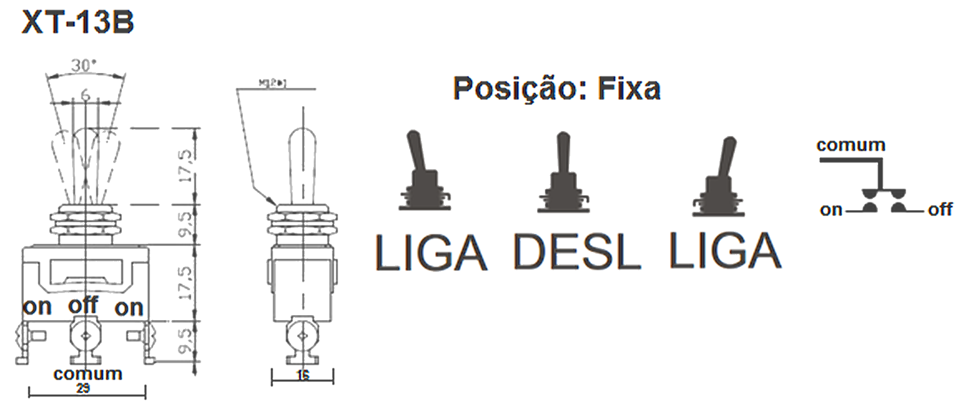
MATERIAIS ELÉTRICOS PARA AUTOMAÇÃO INDUSTRIAL EM BAIXA TENSÃO
Pag. 1
Interruptor Manual Acionado por Alavanca
XT
Características técnicas gerais:
▪ Corrente nominal de operação (T ≤ 40°C) em AC15 (Ie): 15A / 250Vac; polos DPDT
▪ Tensão nominal suportável de impulso (Uimp): 1kV
▪ Resistência de isolamento: 100 MΩ (mínimo)
▪ Invólucro de polipropileno
▪ Furação: diâmetro 12,5 mm
▪ Vida mecânica prevista: 50.000 manobras
▪ Vida elétrica prevista: 10.000 manobras
▪ Temperatura ambiente: -25°C a 60°C; umidade relativa (RH): ≤ 85%
Garantia
O prazo de garantia contra defeitos de fabricação, devidamente comprovado, é de 12 (doze) meses a contar da data
da nota fiscal de faturamento, ou um período de 18 (dezoito) meses após a data gravada no aparelho. A garantia não
abrangerá estragos e avarias decorrentes de acidentes, por choques mecânicos, instalações inadequadas ou
ocorrências causadas por terceiros. A negligência, imperícia ou imprudência na manutenção e o uso impróprio ou
inadequado, como também a exposição do produto a condições impróprias de temperatura e umidade e a
armazenagem inadequada, não serão cobertos pela garantia. Para eventuais análises, enviar o produto com a nota
fiscal de remessa para o endereço da BHS, juntamente com um descritivo de uso (esquema funcional; tensão de
operação; corrente de emprego ou potência da carga; temperatura ao redor do relé etc.). Despesas e riscos de
transporte, ida e volta, correrão por conta do usuário.
A BHS não se responsabiliza por eventuais danos indiretos, perdas e danos, prejuízos e lucros cessantes decorrentes.
Reservamos o direito de alterar as características e especificações sem prévio aviso.
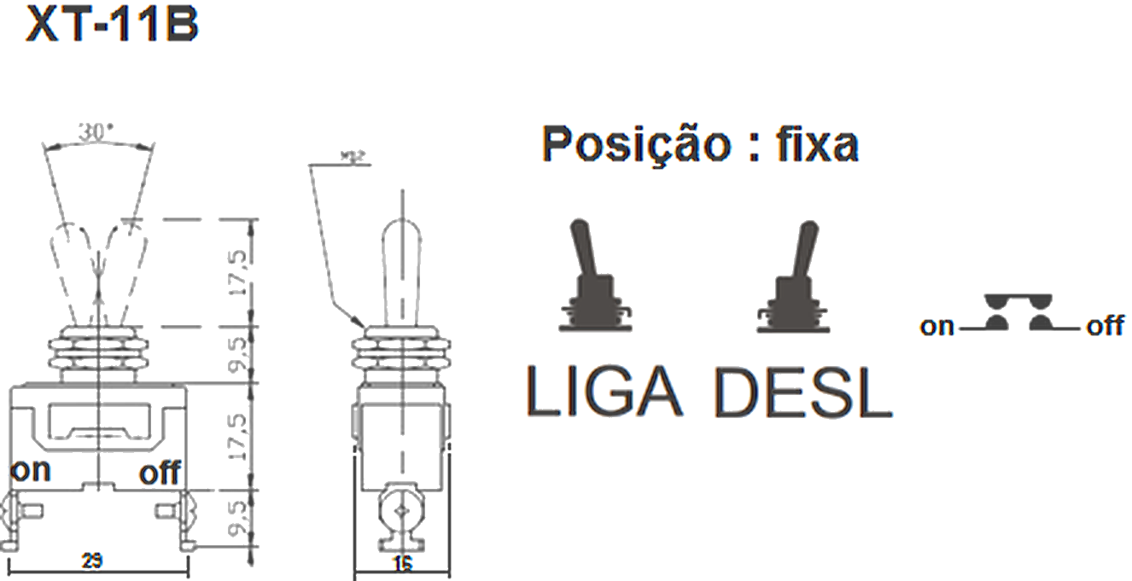
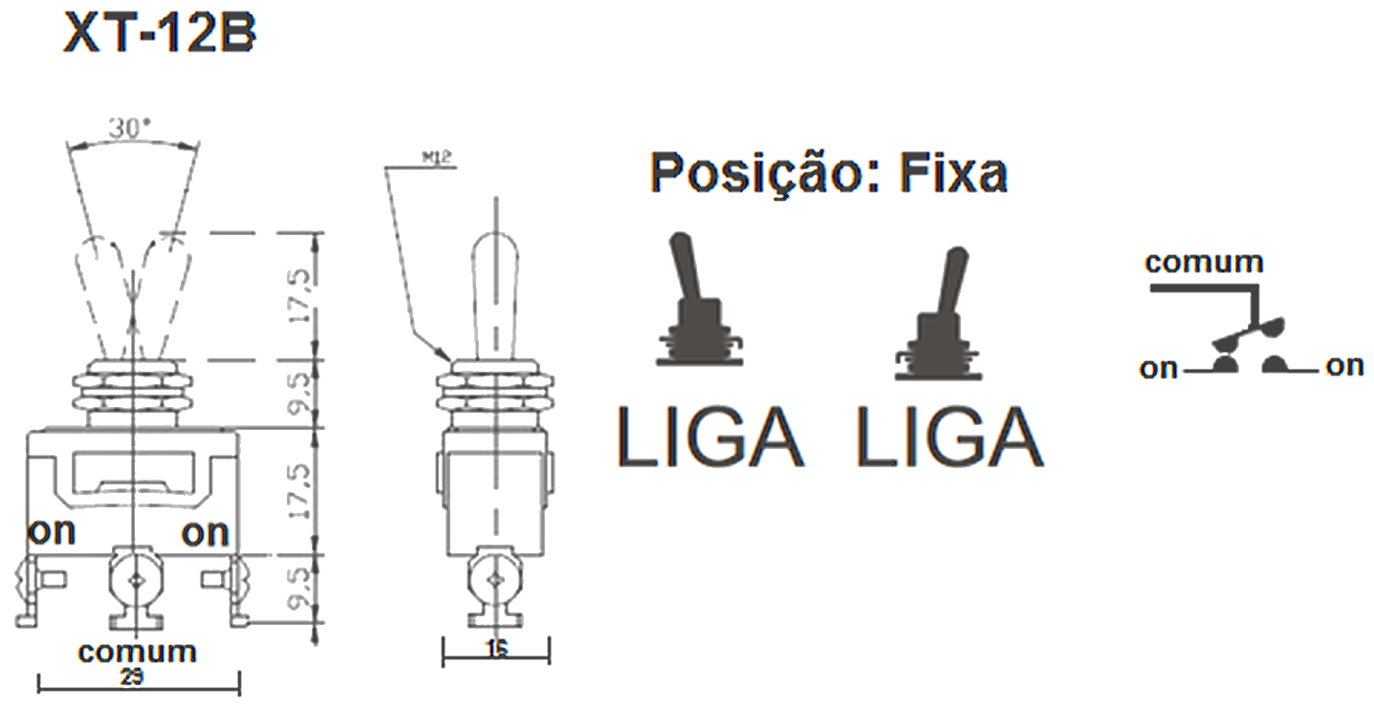
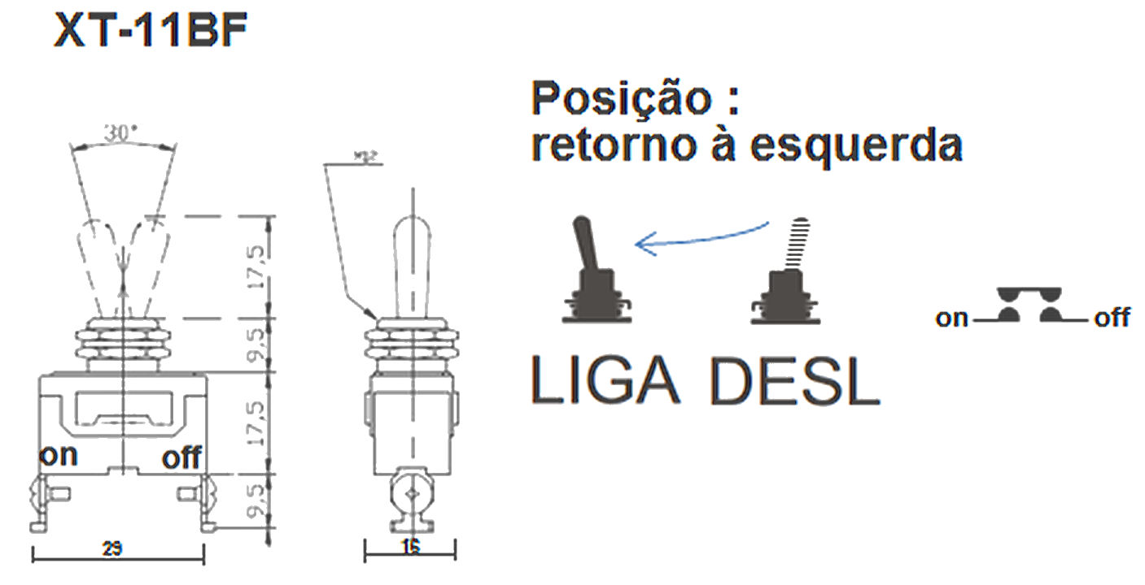
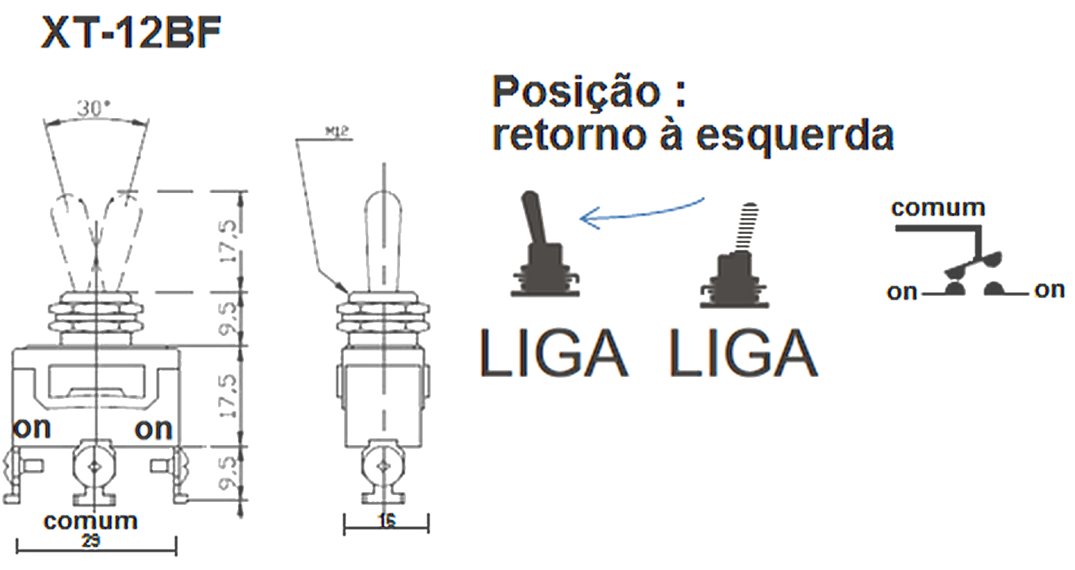
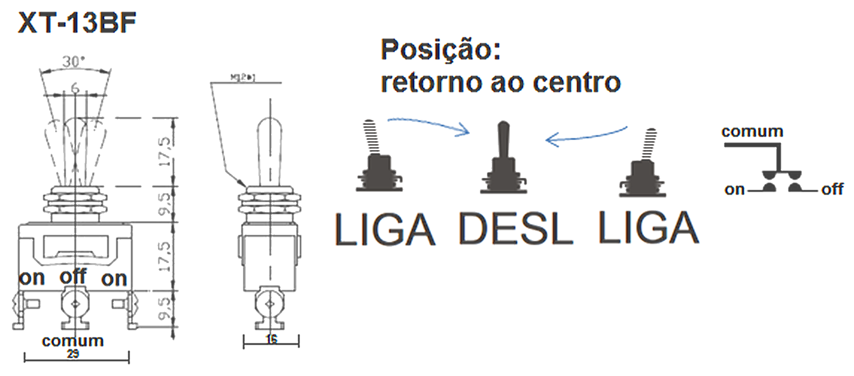
XT - Interruptor Manual Acionado por Alavanca
Pag. 2
Interruptor unipolar - posição fixa
Interruptor unipolar - com retorno
Reservamos o direito de alterar as características e especificações sem prévio aviso.
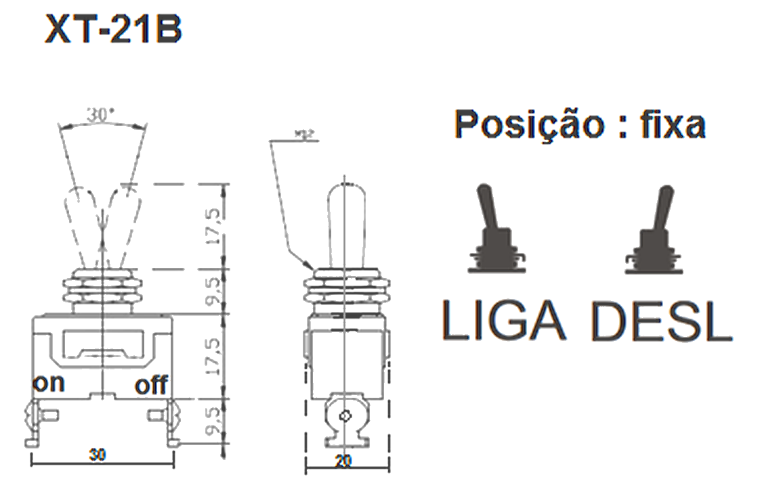
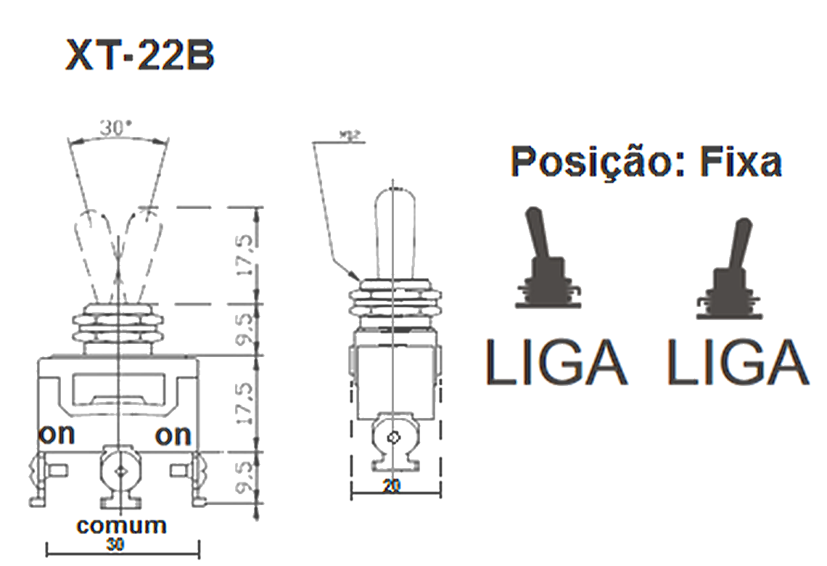
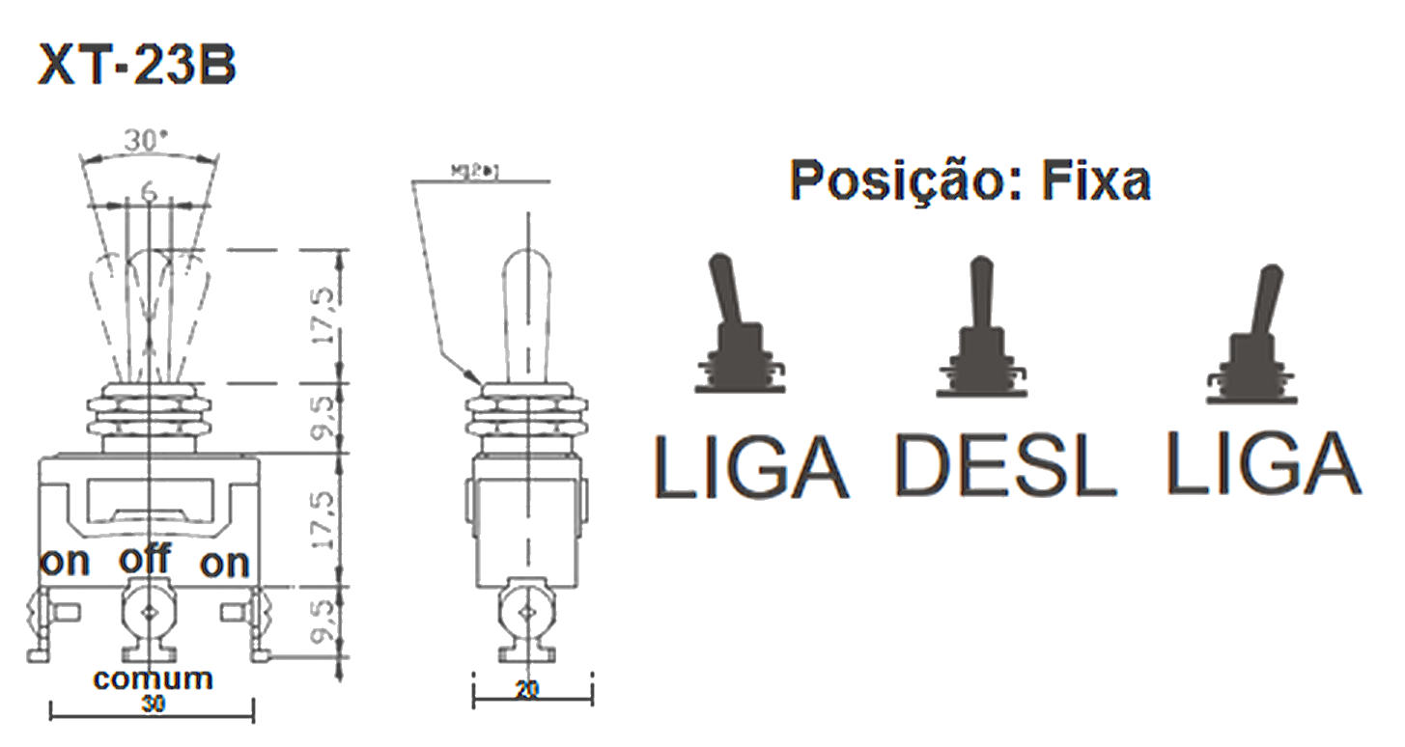
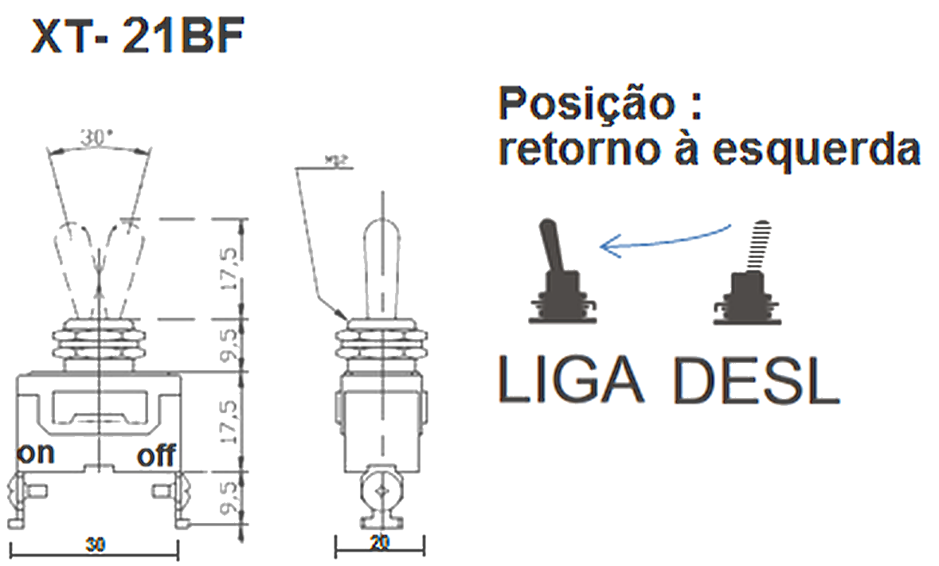
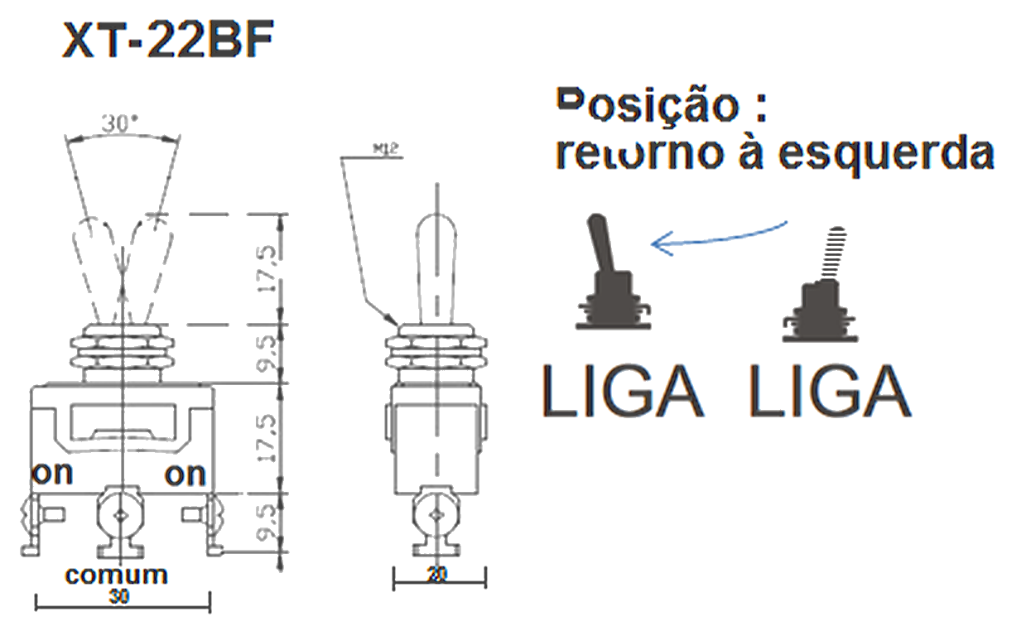
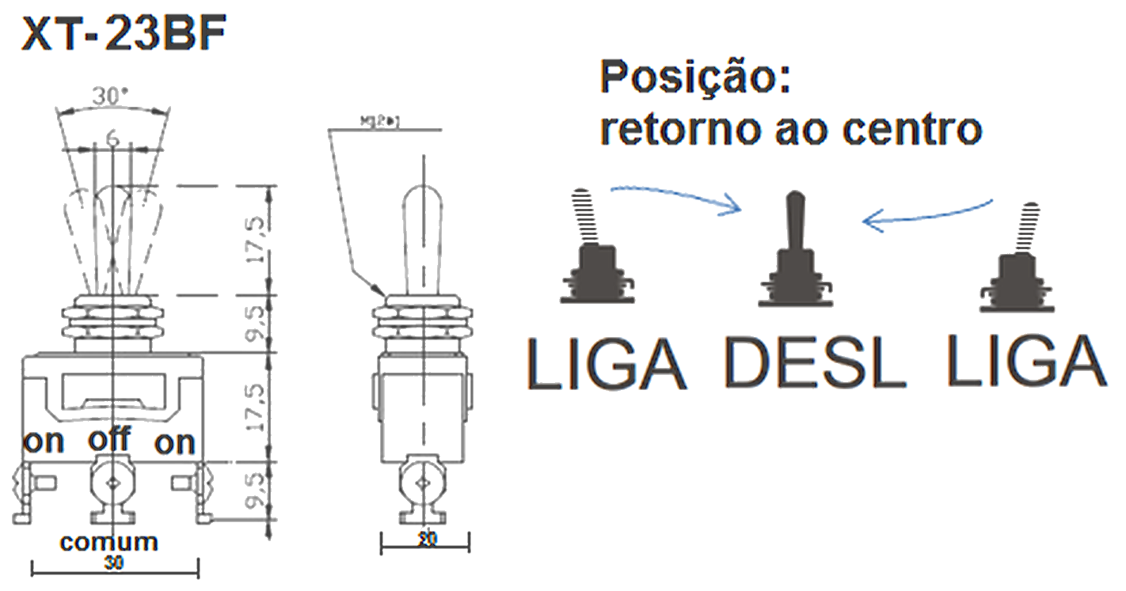
XT - Interruptor Manual Acionado por Alavanca
Pag. 3
Interruptor bipolar - posição fixa
Interruptor bipolar - com retorno
Reservamos o direito de alterar as características e especificações sem prévio aviso.
Contato Tel: (11) 2081-8168
WhatsApp / vendas: (11) 98324-0256 ; (11) 98368-0032
Email: comercial@bhseletronica.com.br
www.bhseletronica.com.br
XT-ver.Mar2014

